Бекітемін:
Оқу ісі жөніндегі орынбасары: ____________________

Қазақстан Республикасы Оқу-ағарту министрлігі
______________________________________________
(білім беру ұйымының атауы)
Қысқа мерзімді (сабақ) жоспары
Электрқыздырғыш құралдар, кыздыру шамдары, қысқа тұйықталу, балқымалы сақтандырғыштар.
(сабақтың тақырыбы)

Бөлім: | Тұрақты электр тогы
Педагогтың аты-жөні:
Күні:
Сынып: 8 | Қатысушылар саны: | Қатыспағандар саны:
Сабақтың тақырыбы: | Электрқыздырғыш құралдар, кыздыру шамдары, қысқа тұйықталу, балқымалы сақтандырғыштар.
Оқу бағдарламасына сәйкес оқыту мақсаттары: | 8.4.2.17 – қысқа тұйықталудың пайда болу себептерін және алдын алу амалдарын түсіндіру
Сабақтың мақсаты: | - электр қыздырғыш құралдар мен қыздыру шамдарының жұмыс принципін сипаттайды  - қысқа тұйықталудың пайда болу себептерін түсіндіреді  - балқымалы сақтандырғыш пен автоматтың рөлін түсіндіреді  - электр қауіпсіздігі ережелерін физикалық тұрғыдан негіздейді
Құндылықтарға баулу: | «Адал азамат» бағдарламасы бойынша: Шығармашылық және инновация.  «Ғылым – инемен құдық қазғандай» (халық мақалы).  Құндылық топтық жұмыстағы жауапкершілік пен өзара құрмет арқылы жүзеге асады.
Сабақтың барысы:
Сабақтың кезеңі/ уақыт | Педагогтің әрекеті | Оқушының әрекеті | Бағалау | Ресурстар
Сабақтың басы  5 минут  Ұйымдастыру, қызығушылықты ояту, мақсат қою | Ұйымдастыру кезеңі. Сәлемдесу, түгендеу, бағалау парағын тарату.  Білімді өзектендіру: «Миға шабуыл». «Металдардағы электр кедергісінің температураға тәуелділігі, асқын өткізгіштік.» тақырыбы бойынша жылдам сұрақтар қойылады: негізгі ұғымдар, формулалар, өлшем бірліктер.  Проблемалық сұрақ: Бір розеткаға шәугім, үтік, жылытқышты бір уақытта қоссақ, неге «пробка атады»?  Оқушылардың болжамдары тыңдалып, сабақтың тақырыбы мен мақсаты бірге анықталады. | Сұрақтарға жылдам жауап береді, бір-бірін толықтырады.  Болжам айтып, мақсатты анықтауға қатысады. | ҚБ: ауызша кері байланыс, «Бас бармақ». | Слайд  Бағалау парағы
Кейс-стади  15 минут  Өмірлік жағдаятты зерттеу | Кейс. Тұрмыстағы өрттердің көбі қысқа тұйықталу мен желіні шамадан тыс жүктеуден болады.  Топтарға 3 сұрақ: 1) Мұнда қандай физикалық құбылыс бар? 2) Оны қандай шамалар сипаттайды? 3) Мәселені қалай шешуге болады?  Кейсті шешуге қажетті теория (мұғалім слайдпен қысқа түсіндіреді, оқушылар Т-кесте толтырады):  - Қыздырғыш құралдар Джоуль–Ленц заңына негізделген (нихром спираль).  - Қыздыру шамы: вольфрам қыл (≈2500 °C), колбада инертті газ.  - Қысқа тұйықталу – кедергі өте аз жолмен тізбектің тұйықталуы: I = U/R → өте үлкен ток.  - Сақтандырғыш – ток шектен асқанда балқып (немесе автомат ажыратып) тізбекті үзеді.  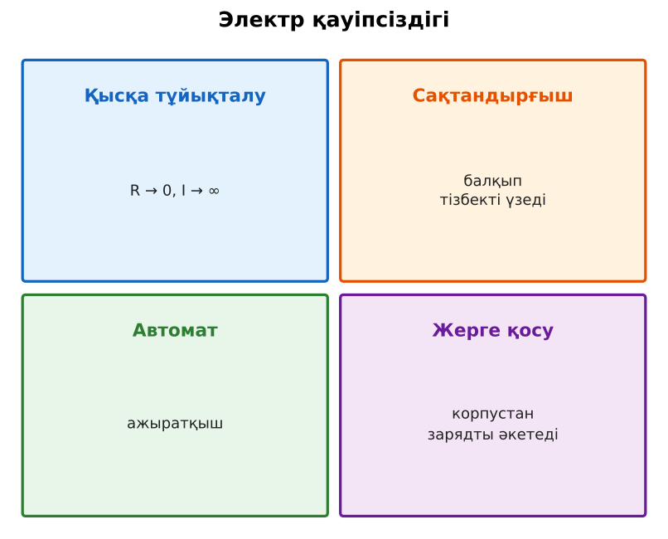  1-сурет. Қысқа тұйықталу және қорғаныс | Кейсті талдап, сұрақтарға топпен жауап береді.  Т-кесте толтырады. | Дескриптор:  - электр қыздырғыш құралдар мен қыздыру шамдарының жұмыс принципін сипаттайды;  - топта/жұпта белсенді жұмыс істейді.  2 балл | Физика 8-сынып оқулығы  Кейс карточкасы
Кейсті шешу  8 минут  Есептеу және дәлелдеу | Үлгі есеп / мысал. Желі жүктемесі  1) 16 А автомат, 220 В: P_max = 3520 Вт.  2) Шәугім 2 кВт + үтік 1,5 кВт = 3,5 кВт – шекте.  Жауабы: Тағы құрылғы қосса, автомат ажырайды.  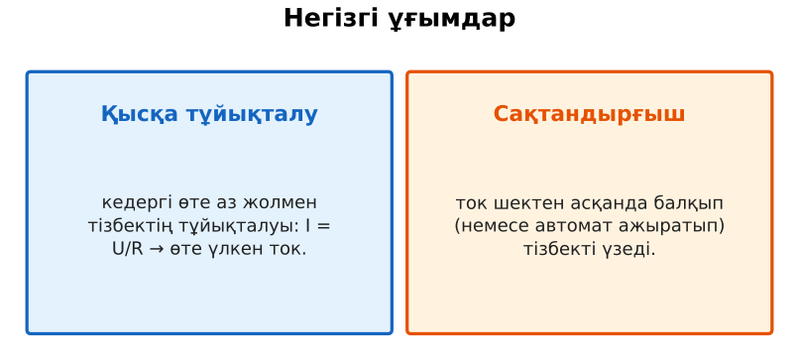  2-сурет. Негізгі ұғымдар  ЕББҚ оқушыларына: терминдер сөздігі (қазақша – орысша) және сызбалар; толтырылған үлгі есеп және бос орынды толықтыру тапсырмасы. | Есептеп, кейске негізделген шешім ұсынады. | Дескриптор: шешімді есептеумен дәлелдейді.  1 балл | Жұмыс дәптері
Сергіту сәті  2 минут | Көзге арналған жаттығу. Көзбен «8» санын салу, алысқа және жақынға кезек қарау. | Қимылмен орындайды. | – | –
Сабақтың ортасы  10 минут  Деңгейлік тапсырмалар (жеке жұмыс) | Оқушы деңгейін өзі таңдайды; А деңгейін орындаған оқушы В деңгейіне өтеді (тапсырмалар Қосымша 1-де).  А деңгейі (білу, қолдану):  Қысқа тұйықталудың 3 себебін ата.  В деңгейі (талдау):  Жоғарыдағы есептің жауабын тап: жалпы ток пен автомат шегін салыстыр.  С деңгейі (жинақтау, бағалау):  Неліктен сақтандырғышты сыммен («жучок») алмастыру қауіпті? Физикалық себебін түсіндіріп, қауіпсіздік ережесін құр.  ЕББҚ оқушыларына: жұп-тьютор (күшті оқушымен бірге жұмыс); тапсырманы бөліктерге бөліп беру және қосымша 3–5 минут. | Деңгейін таңдап, жеке орындайды.  Жауап кілтімен өзін-өзі тексереді. | Дескриптор:  А: қысқа тұйықталудың пайда болу себептерін түсіндіреді – 2 балл  В: балқымалы сақтандырғыш пен автоматтың рөлін түсіндіреді – 3 балл  С: электр қауіпсіздігі ережелерін физикалық тұрғыдан негіздейді – 4 балл | Деңгейлік карточкалар  Жауап кілті
Сабақтың соңы  5 минут  Бекіту, рефлексия, үй тапсырмасы | Бекіту: Mentimeter викторинасы (мұғалім алдын ала дайындайды). Сұрақтар:  - Сақтандырғыштың рөлі? (тізбекті үзу)  - Қысқа тұйықталуда I? (күрт артады)  - Шам қылы неден? (вольфрам)  Mentimeter: https://www.mentimeter.com/  Рефлексия «3 – 2 – 1»: 3 жаңа ұғым, 2 қызықты дерек, 1 сұрақ.  Үй тапсырмасы (таңдау бойынша):  - А: §29; 3 сұрақ.  - В: Үйдегі автоматтардың номиналын тексеріп, рұқсат етілген қуатты есептеу.  - С: Электр қауіпсіздігі бойынша буклет жасау. | Викторинаға жауап береді.  Балын қосып, өзін-өзі бағалайды.  Рефлексия жасайды. | Дескриптор: викторина сұрақтарының 80%-ына дұрыс жауап береді – 1 балл  Шкала: 90–100% «өте жақсы», 70–89% «жақсы», 50–69% «қанағаттанарлық» | Mentimeter (QR)  Kundelik.kz
Мұғалімге ескерту: оқушылар жиі жіберетін қателер
- Сақтандырғыш құрылғыны қорғайды. → Негізінен желіні (сымды) өрттен қорғайды.
Өмірмен байланыс
Тұрмыстағы өрттердің көбі қысқа тұйықталу мен желіні шамадан тыс жүктеуден болады.
Тапсырмалардың жауап кілті
Тапсырма | Жауабы
А | Оқшаулаудың зақымдануы, ылғал, сымдардың түйісуі.
В | P = 4,5 кВт, I ≈ 20,5 А > 16 А – ажырайды.
С | Сым балқымайды – үлкен ток сымдарды қыздырып, өрт тудырады.
Қосымша 1 | 2,2 кВт.
Қосымша 2 | R ≈ 0, ток өте үлкен.
Үлгі есеп | Тағы құрылғы қосса, автомат ажырайды.

Қосымша 1. Оқушыға арналған тапсырмалар парағы (басып шығаруға)
Аты-жөні: ____________________ **Сынып:** __ **Күні:** ______

А деңгейі
Қысқа тұйықталудың 3 себебін ата.
____________________________________________________________________________________________
____________________________________________________________________________________________

В деңгейі
Жоғарыдағы есептің жауабын тап: жалпы ток пен автомат шегін салыстыр.
____________________________________________________________________________________________
____________________________________________________________________________________________
____________________________________________________________________________________________

С деңгейі
Неліктен сақтандырғышты сыммен («жучок») алмастыру қауіпті? Физикалық себебін түсіндіріп, қауіпсіздік ережесін құр.
____________________________________________________________________________________________
____________________________________________________________________________________________
____________________________________________________________________________________________

Қосымша тапсырмалар
1) 10 А автомат желісіне қосуға болатын қуат?
____________________________________________________________________________________________
2) Қысқа тұйықталу неге қауіпті?
____________________________________________________________________________________________
Қосымша 3. Тірек-конспект (бос орындарды сабақ барысында толтыр)
Тақырып: Электрқыздырғыш құралдар, кыздыру шамдары, қысқа тұйықталу, балқымалы сақтандырғыштар.

• Қыздырғыш құралдар Джоуль–Ленц заңына негізделген (нихром спираль).
• Қыздыру шамы: вольфрам қыл (≈2500 °C), колбада инертті газ.
• ___________________ – кедергі өте аз жолмен тізбектің тұйықталуы: I = U/R → өте үлкен ток.
• ________________ – ток шектен асқанда балқып (немесе автомат ажыратып) тізбекті үзеді.

Есімде қалған формула / ереже: ____________________________________________________________
____________________________________________________________________________________________
Қосымша 2. Бағалау парағы (әр оқушыға)
Кезең | Дескриптор | Балл | Менің балым
Өмірлік жағдаятты зерттеу | Дескриптор: - электр қыздырғыш құралдар мен қыздыру шамдарының жұмыс принципін сипаттайды; - топта/жұпта белсенді жұмыс істейді. | 2
Есептеу және дәлелдеу | Дескриптор: шешімді есептеумен дәлелдейді. | 1
Деңгейлік тапсырмалар (жеке жұмыс) | Дескриптор: А: қысқа тұйықталудың пайда болу себептерін түсіндіреді – 2 балл В: балқымалы сақтандырғыш пен автоматтың рөлін түсіндіреді – 3 балл С: электр қауіп | 9
Бекіту, рефлексия, үй тапсырмасы | Дескриптор: викторина сұрақтарының 80%-ына дұрыс жауап береді – 1 балл Шкала: 90–100% «өте жақсы», 70–89% «жақсы», 50–69% «қанағаттанарлық» | 1
Барлығы | 11–13 «өте жақсы», 8–10 «жақсы», 6–7 «қанағаттанарлық» | 13

Қосымша 4. Көрнекілік (интерактивті тақтаға немесе басып шығаруға)
1-сурет. Қысқа тұйықталу және қорғаныс

2-сурет. Негізгі ұғымдар

Суретпен жұмыс (сұрақтар): 1) Суретте қандай құбылыс/құрылғы бейнеленген? 2) Қандай физикалық шамалар көрсетілген және олар қалай байланысқан? 3) Суретке сүйеніп, өмірден бір мысал келтір.
Сандық ресурстар (QR-кодтар)
Mentimeter – викторина  https://www.mentimeter.com/   | Bilimland – видеосабақ  https://bilimland.kz/   | OPIQ – цифрлық оқулық  https://www.opiq.kz/  

